**Groote Tjariet**

* Het **Groote Tjariet** (ook: Tjariet) is een [rivier](http://nl.wikipedia.org/wiki/Rivier) in het noorden van de provincie [Groningen](http://nl.wikipedia.org/wiki/Groningen_(provincie)).
* 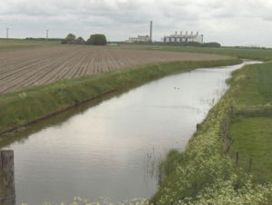Het kan worden gezien als de van oorsprong [buitendijkse](http://nl.wikipedia.org/wiki/Buitendijks) voortzetting van de [Fivel](http://nl.wikipedia.org/wiki/Fivel).
* Deze laatste is verzand.
* Het Tjariet is blijven bestaan vanwege zijn grote betekenis voor de afwatering.
* Ten zuidoosten van het Groote Tjariet loopt een kleine waterloop met de naam Kleine Tjariet (ook: Lutje Riet).
* Dit is een voortzetting van de geheel verdwenen rivier de Korrel.
* Tja komt van tia en betekent [grens](http://nl.wikipedia.org/wiki/Grens).
* Het komt ook voor in de naam van de waterloop de [Tjamme](http://nl.wikipedia.org/wiki/Tjamme) en in de plaatsnaam [Tjamsweer](http://nl.wikipedia.org/wiki/Tjamsweer).
* De Groote Tjariet is dan ook de grens tussen [Fivelingo](http://nl.wikipedia.org/wiki/Fivelingo) en [Hunsingo](http://nl.wikipedia.org/wiki/Hunsingo_(streek)).
* Binnendijks is dat overigens het [Maarvliet](http://nl.wikipedia.org/wiki/Maarvliet).
* Het riviertje is niet alleen de grens tussen twee gebieden, het is ook een [taalgrens](http://nl.wikipedia.org/wiki/Isoglosse).
* [K. ter Laan](http://nl.wikipedia.org/wiki/Kornelis_ter_Laan) meldt dat ten westen hiervan men wiend, kiend, spient, oap (aap) en hond zegt en ten oosten wind, kind, spint, hoap en ond.
* Verder vermeldt hij dat het ook de scheiding is tussen het slapen onder [dekens](http://nl.wikipedia.org/wiki/Deken_(beddengoed)) (ten westen) en het slapen onder [dekbedden](http://nl.wikipedia.org/wiki/Dekbed) (ten oosten).